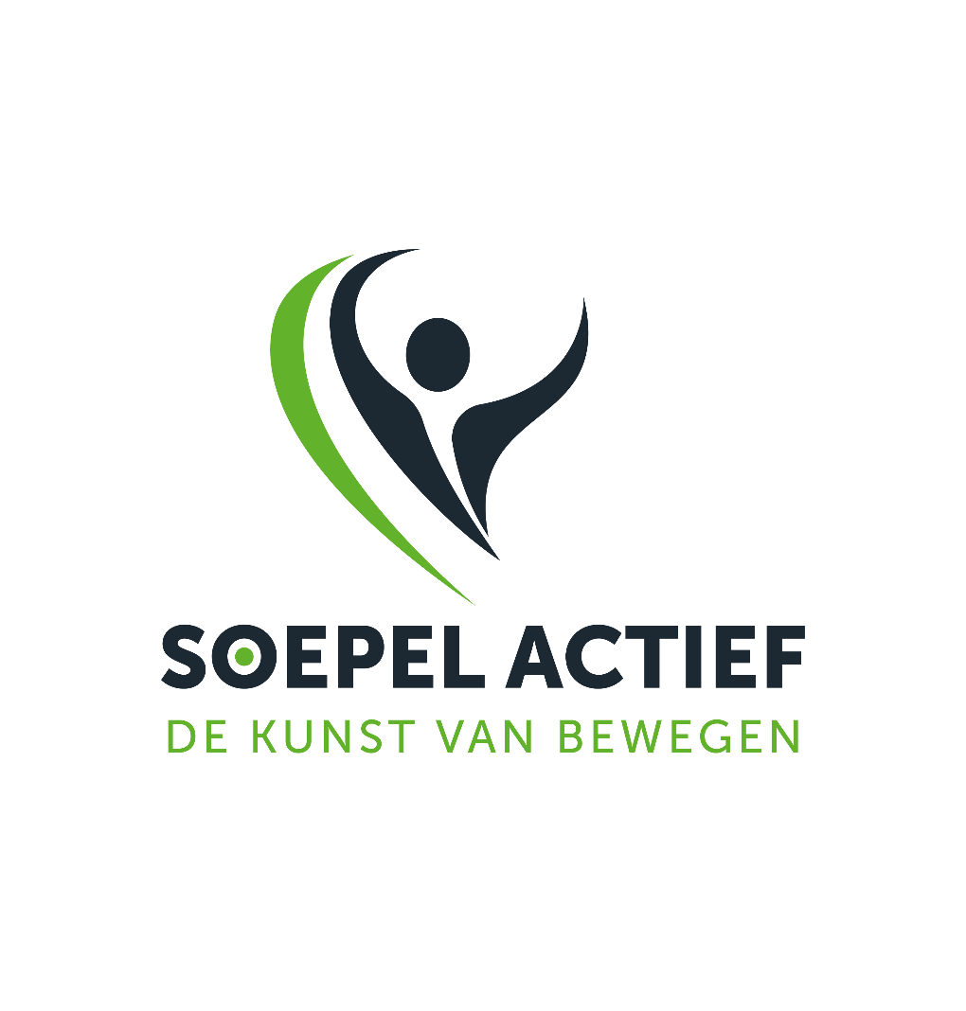
voor mijn gezondheid

meer energie krijgen

fitter worden

soepel
worden

om te vermageren

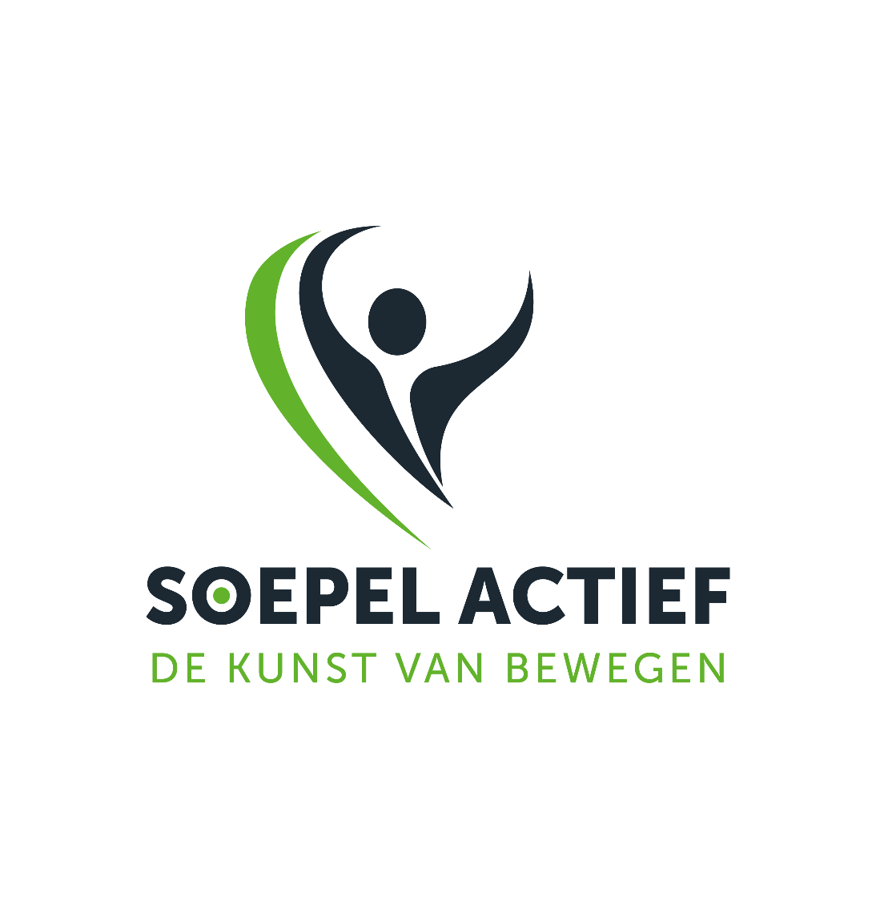
om meer
te bewegen

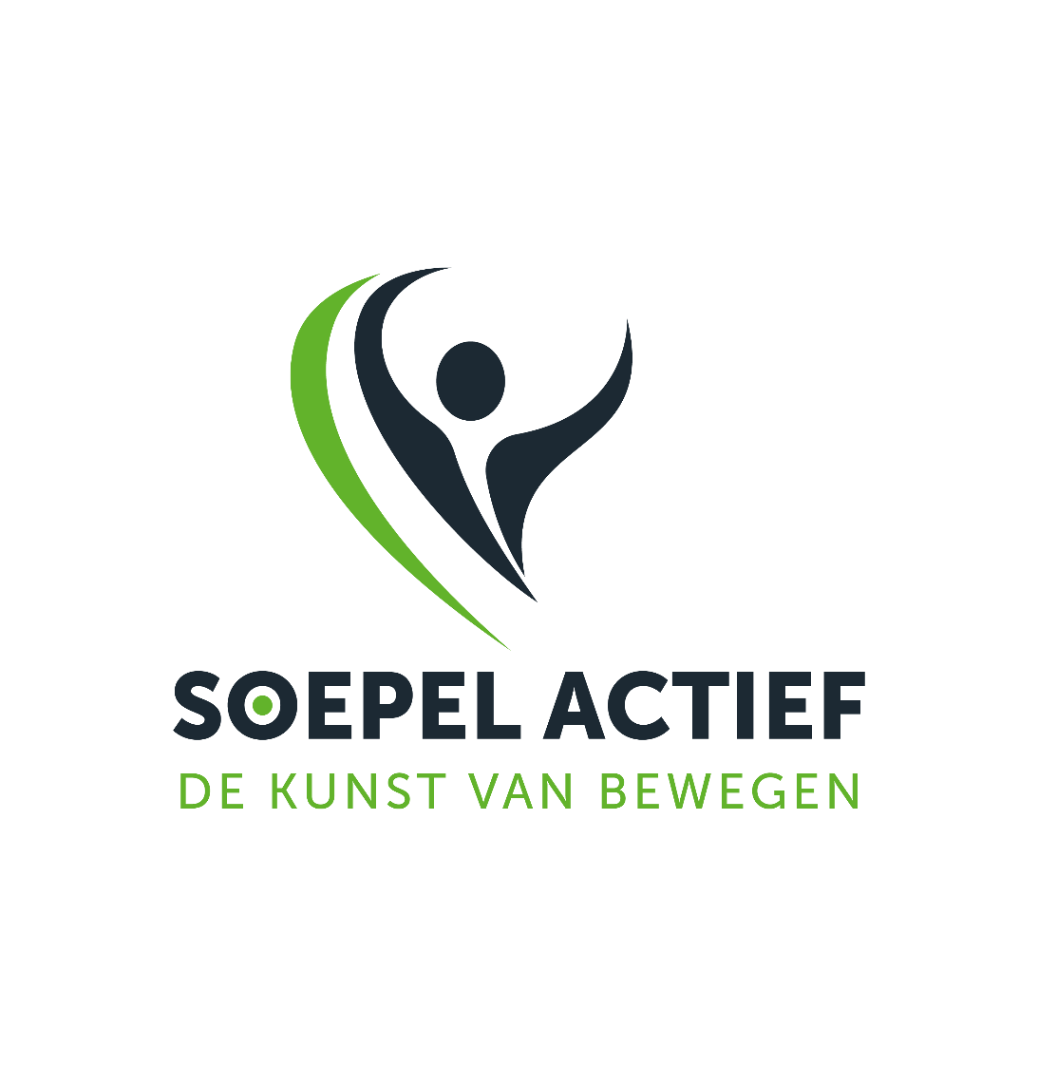
aanbeveling van dokter

uit interesse

mijn vriend(in) doet mee

omdat ik mij eenzaam voel

ik doe graag nieuwe dingen

mijn trefpunt doet mee

andere mensen leren kennen

andere redenen

omdat ik moet van …

